Kennisgeving voornemen en participatie systeemherstel Groote Molenbeek-deelgebied Rieterdijk
Start verkenning systeemherstel Groote Molenbeek-deelgebied Rieterdijk
Met deze kennisgeving informeert Waterschap Limburg u over de verkenning naar maatregelen ten behoeve van systeemherstel van de Groote Molenbeek, ter hoogte van de Rieterdijk in Sevenum, en de manier waarop wij de omgeving daarbij willen betrekken. Deze verkenning start vanaf heden en eindigt begin 2026. Deze kennisgeving bevat een samenvatting van het uitgebreidere participatieplan “Participatieplan systeemherstel Groote Molenbeek-deelgebied Rieterdijk”, te vinden op onze website: www.waterschaplimburg.nl/rieterdijk.
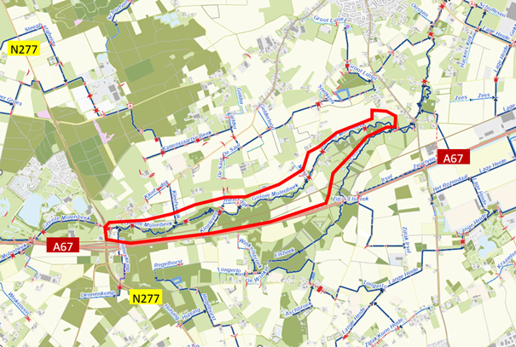
Aanleiding
Uit een analyse van het gehele stroomgebied van de Groote Molenbeek is naar voren gekomen dat het herstellen van doorstroommoerassen in de bovenlopen van het stroomgebied, een verwacht positief effect heeft op de ecologische toestand van het hele watersysteem. Een doorstroommoeras is een watersysteem zonder duidelijke grenzen. Het vormt zich van nature in beekdalen met weinig hoogteverschil en wordt gevoed door regenwater en kwel.
Om de theorie in de praktijk te toetsen, herstellen we het watersysteem door een doorstroommoeras te realiseren in de Groote Molenbeek ter hoogte van de Rieterdijk (de weg ten zuiden van Sevenum). Hier heeft van oorsprong over een lengte van ongeveer 3 tot 6 km ook een doorstroommoeras gelegen. Deze maatregel sluit daarom aan bij het herstel van de natuurlijke systeemwerking van de Groote Molenbeek. In dit gebied moeten de beek en natuur de ruimte krijgen om zich te kunnen
ontwikkelen tot een natuurlijker systeem dat in natte periodes piekafvoeren afvangt en in droge periodes zorgt voor voldoende water in de beek. Hierbij streven we ook om het landgebruik beter af te stemmen op de klimaatontwikkelingen, zodat ook voor de landbouw en omgeving een toekomstbestendig perspectief ontstaat.
Hoe pakken we dit aan?
Eerst voeren wij een verkenning uit naar het gebied van de beek. Hieruit moet blijken welke maatregelen mogelijk en nodig zijn om dit doorstroommoeras te realiseren. Vervolgens werken wij deze maatregelen uit in de planuitwerking- en contractfase, waarna de uitvoering plaatsvindt.
In de verkenningsfase wordt een beeld gevormd van het projectgebied. Wij gaan in gesprek met de belangrijkste stakeholders (inhoudsdeskundigen) en shareholders (gebiedsdeskundigen) in of van het projectgebied. Met verkennende gesprekken bepalen wij wat er vanuit de beek en de directe omgeving belangrijk is om mee te nemen in het ontwerp. Wij halen de ideeën en wensen van de betrokken inhouds- en gebiedsdeskundigen op. Dat koppelen wij ook weer terug aan de betreffende stake- en shareholders, zodat zij weten wat wij met de opgehaalde informatie hebben gedaan.
Hoe verloopt het participatieproces in de verkenningsfase?
Om tot een ontwerp te komen van een doorstroommoeras, doorlopen we vanaf het voorjaar 2025 tot begin 2026 drie stappen. Bij iedere stap is aangegeven op welke manier in participatie is meegenomen. Naast het ophalen van input van inhoudsdeskundigen en gebiedsdeskundigen, vinden wij het namelijk belangrijk dat ook bewoners en andere betrokkenen uit de omgeving hun input kunnen leveren.
Afstemmen: Er zijn al in een eerder stadium gesprekken gevoerd. Om alle wensen, ervaringen, mogelijke oplossingen, kansen en knelpunten op te halen én een goed beeld van de omgeving te krijgen, starten we met een dialoogtafel. Deze is gepland voor mei 2025.
Oplossingsronde: We inventariseren oplossingen en werken deze uit, bepalen het effect op de omgeving en beoordelen de oplossingen op diverse aspecten zoals effectiviteit, haalbaarheid en betaalbaarheid. De resultaten worden teruggekoppeld en besproken tijdens de tweede dialoogtafel. Deze bijeenkomst is beoogd in september/oktober 2025.
Schetsontwerp: De besproken oplossingen worden in samenhang uitgewerkt tot één integraal schetsontwerp. In deze fase wordt duidelijk hoe dit deel van de Groote Molenbeek er uit komt te zien en wat het beoogde effect is op de omgeving. Het schetsontwerp, vervolg van het project en de procedure worden tijdens een informatiebijeenkomst toegelicht. Deze bijeenkomst is beoogd in december 2025.
Tijdens iedere stap krijgt de omgeving de ruimte voor de inbreng van hun ideeën, oplossingen, initiatieven of aandachtspunten. Gedurende deze stappen voeren we ook diverse persoonlijke gesprekken. Daarnaast klankborden we regelmatig met andere betrokken partijen in het gebied, zoals gemeente Horst aan de Maas, gemeente Peel en Maas, Provincie Limburg, Rijkswaterstaat, Staatsbosbeheer en Greenport Venlo.
Uw mening telt
De inbreng van bewoners en andere betrokkenen zorgt voor betere plannen. De verkenning willen wij verrijken met lokale creativiteit, kennis en inzichten van bewoners en bedrijven. Wij nodigen u expliciet uit om ons te helpen bij het realiseren van de gestelde doelen.
Altijd in contact
Het waterschap wil graag contact met u houden, daarvoor gebruiken wij onze website: www.waterschaplimburg.nl/rieterdijk. Het project is onderdeel van een overkoepelend pilotproject voor de beekdalbrede benadering. Hierover is meer informatie te vinden op de website: www.waterschaplimburg.nl/pilotgrootemolenbeek.
Ook kunt u de QR-codes hieronder scannen met de camera van uw mobiele telefoon. U komt dan direct op één van deze pagina's terecht.
Projectpagina deelproject Rieterdijk

Projectpagina pilot Groote Molenbeek

U kunt zich daar aanmelden voor de nieuwsbrief, dan hoeft u niets te missen. Liever persoonlijk contact? Dat kan via onze omgevingsmanager Wout Gommers. Wout is bereikbaar op 088-8890100 of via w.gommers@waterschaplimburg.nl
Rechtsbescherming
Deze kennisgeving is de eerste stap in de projectprocedure voor een projectbesluit Omgevingswet. Op dit moment is nog niet bekend of voor de te nemen maatregelen, een projectbesluit wordt genomen. Om te kunnen voldoen aan de wettelijke vereisten voor een projectbesluit, publiceren wij deze kennisgeving voornemen en participatie. Het waterschap is zowel initiatiefnemer, als bevoegd gezag voor het eventueel te nemen projectbesluit.
In de verkenning naar systemherstelmaatregelen nemen we geen voorkeursbeslissing in de zin van de Omgevingswet. Het schetsontwerp is een bestuurlijke voorkeur en geen voorkeursbeslissing. Pas aan het einde van planuitwerkingsfase worden besluiten genomen door het dagelijks bestuur van Waterschap Limburg en mogelijk ook andere overheden. De besluitvorming staat uiteraard open voor bezwaar en/of beroep. Hoe dat precies werkt? Daar informeren wij u later over.

